KLAIPĖDOS RAJONO SAVIVALDYBĖS TARYBOS NARIO
VACLOVO MACIJAUSKO 2018 METŲ ATASKAITA
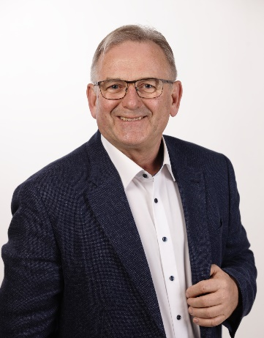
Pagrindinė tarybos nario veikla - darbas komitetuose ir komisijose bei dalyvavimas tarybos posėdžiuose. Buvau ekonomikos ir biudžeto komiteto, kontrolės komiteto ir etikos komisijos narys, Smulkaus ir vidutinio verslo plėtros programos vertinimo komisijos narys, teko dirbti keliose darbo grupėse. 2018 metų rajono tarybos laikotarpis buvo įdomus ir aktyvus, nes tai - priešrinkiminis laikotarpis.
Svarstant klausimus tarybos ar komitetų posėdžių metu visada palaikiau mano nuomone teisingus ir protingus sprendimus ir reiškiu savo nuomonę ten, kur matau, kad darome ne taip, kaip reikėtų ar kyšo interesų ausys. Esu prieš bet kokios formos politinius sprendimus, kurie mūsų rajonui ar jo gyventojams neneša ekonominės ar kitos naudos. Labiausiai man nepriimtinas pasakymas „taip reikia“, nes tada iškyla klausimai: kam reikia; kodėl reikia? Visada palaikau ir palaikysiu sprendimus, naudingus rajono gyventojams ar prisidedančius prie rajono klestėjimo.
2018 metais kaip ir ankstesniais daug dėmesio skyriau Gargždų miesto stoties sutvarkymui ir valdymo problemos sprendimui. Apgailestauju, kad dėl tarybos ir administracijos vadovų kaltės šis klausimas iš vietos per metus nepajudėjo. Iškėliau idėją dėl galimybės Sendvario seniūnijos mokyklą įsteigti Klaipėdos valstybinės kolegijos pastatuose. Šis sprendimas dar derinamas ministerijoje, gautas ministro žodinis pritarimas. Šiuo metu pateiktas ministerijai oficialus prašymas, laukiama atsakymo. Buvo įgyvendintas mano siūlymas organizuoti verslo idėjos konkursą. Daug bendravau su rajono gyventojais renginių metu ir asmeniniuose susitikimuose. Daug kartų pasisakiau dėl galimybės taryboje diskutuoti ir bendrai ieškoti sprendimų, o ne veikti buldozerio principu ir daugumos balsais priimti neišdiskutuotus sprendimus, kurios vėliau patys panaikiname.
Viena iš individualaus darbo sričių nesant pozicijoje yra tarybos nario paklausimai, kurių pagalba galima spręsti rajono gyventojams aktualias problemas. Tokių paklausimų per laikotarpį pateikiau keletą. Gaila, kad atsakymai kartais būna tik atsirašinėjimas. Atsirašyta buvo dėl vaikų žaidimo aikštelių įrengimo, dar ir šiandien išlieka pavojus vaikams susižeisti naujai įrengtose žaidimų vietose. Kėliau klausimą dėl priešgaisrinių vandens telkinių, tačiau vėlgi buvo atsirašinėjama ir problema nebuvo sprendžiama iš esmės.
Nuoširdžiai tikiu, kad tik bendradarbiaujant galima pasiekti daugiau. Šito mums dar reikia ilgai mokintis. Žinau viena, kad pirma yra dėmesys žmogui, jo problemai, po to turi sekti problemos sprendimas, eliminuojantis galimybę atsirasti tokioms situacijoms kitose situacijose. Tik tada kai mes už sprendimo matysime žmogų mums pavyks pasiekti didesnės darnos savyje ir visuomenėje.

Klaipėdos rajono savivaldybės
Tarybos narys Vaclovas Macijauskas

